Аппликация из ватных дисков « Зимние птицы»
(в подготовительной группе).
Шамне Екатерина Сергеевна
Аппликация из ватных дисков « Зимние птицы» (в подготовительной группе).
Цель: учить детей создавать красивую зимнею композицию.
Задачи: учить детей создавать выразительный образ, зимние птицы, творчески применять разные техники аппликации ( накладная, обрывная).
Материалы для аппликации:
- черная бумага;
- гуашь красная, черная, белая, коричневая;
- кисточки;
- клей;
- ватные диски.
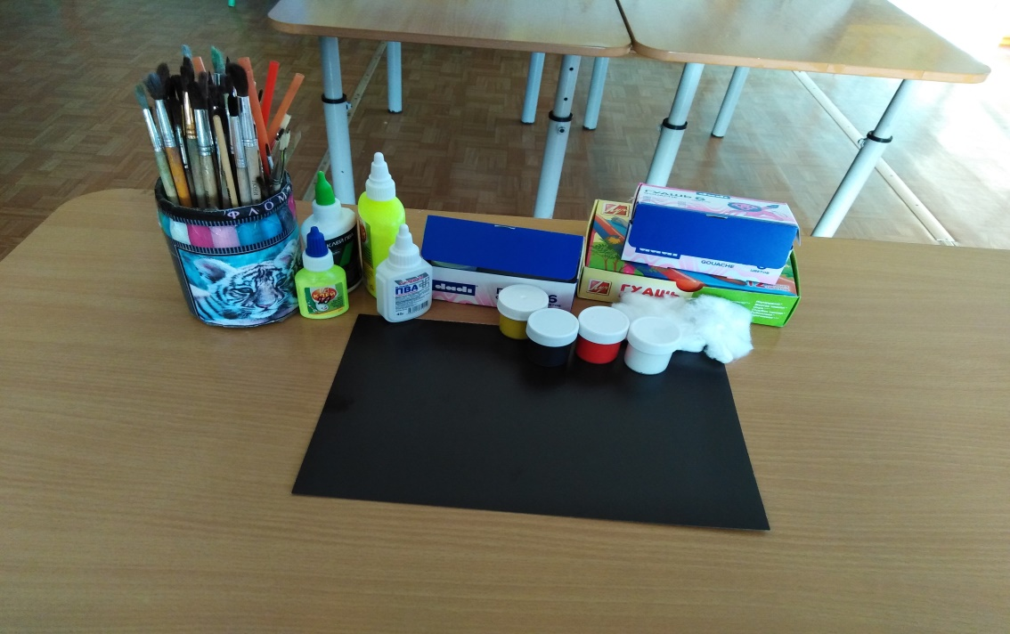
1)Организационный момент чтение художественной литературы.
Воспитатель читает детям стих.
Снегирь сидит на ветке
В розовой жилетке,
А дятел в ярко-красной
Шапочке атласной.
Вдали мелькают сойки —
Синие ковбойки.
Автор: М. Пляцковский.
2)Беседа о зимних птицах.
Ребята, у нас сегодня очень интересное занятие.
Сегодня мы поговорим о………..
Воробьи, стрижи, пингвины,
Снегири, грачи, павлины,
Попугаи и синицы:
Одним словом это – ... (птицы)

Правильно ребята, сегодня мы поговорим о птицах.
Кто такие птицы?
На какие две группы делим птиц?
Каких перелётных птиц Вы знаете?
Скажите, пожалуйста, как называются птицы, которые остаются с нами зимовать?
(Птицы, которые остаются с нами зимовать называются — зимующие птицы).
А как вы думаете: зимой, можно услышать птичье пение? (Услышать птичье пение зимой можно).
Когда поют птицы? (Кода им тепло и они сыты).
Какие трудности испытывают птицы зимой? (Голодно птицам и холодно).
Как же птицам перезимовать?
Как вы думаете ребята, что страшнее птицам холод или голод?
Ответы детей. (Птицам страшнее - голод)
Конечно же, голод.
Голодно зимой птицам. Особенно когда наступают морозы: кустарники и деревья, остатки сухой травы покрываются ледяной коркой, под которой прячутся личинки насекомых. Птицам туго приходится. Не помогают ни цепкие лапки, ни длинный клюв. Нелегко в такую погоду птицам прокормиться. Многие из птиц, так и не дождавшись весны, гибнут.

3) Рассматривания картинок зимние птицы.
Воспитатель: показывает детям композицию поделки, дети рассматривают и приступают к работе.
4) Показы приёма и способа выполнения работы.

Затем берем черную бумагу и приклеиваем два ватных диска, даем время высохнуть. Дополняем аппликацию нарисованными ветками, снегом, рябиной.
Дети выполняют задания.

5) Гимнастика для глаз : «Теремок».

Выставка работ : «Зимние птицы»

